- 问：如何添加产品？

答：登录后台，点击”产品管理”>>”增加产品”，按照图4-1指示输入产品信息，然后点击”确认提交”。
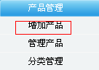
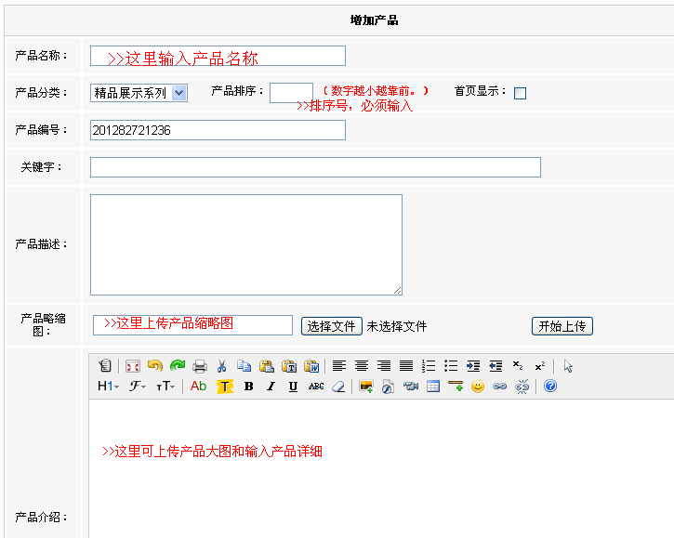
图4-1
- 问：怎样添加产品大类？
答：登录后台，点击”产品管理”>>”分类管理”
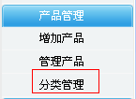
拉到页面最底下，可看到添加产品大类，填上分类名称和排序号即可：

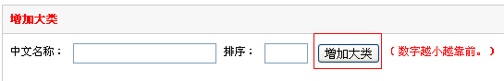

- 问：怎样添加产品小类？

答：登录后台，点击”产品管理”>>”分类管理”>>”管理小类”，如图3-1。
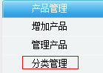
然后输入分类和排序ID，排序ID必需为数字，数字越小排序越靠前，然后点击”增加小类”即可。如图3-2

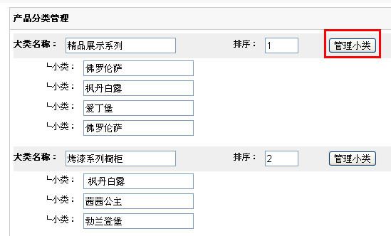图3-1
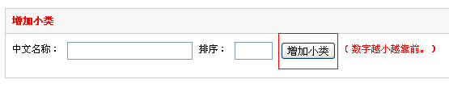图3-2

- 问：如何新增菜单和修改菜单？

答：1.新增菜单：登录后台，点击”网站管理”>>”菜单管理”， 按照图5-1指示输入菜单信息，然后点击”增加”。
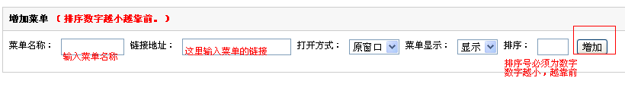图5-1

2.修改菜单：进入”菜单管理”后，找到您需要修改的菜单，需要修改信息，点击“修改”即可。
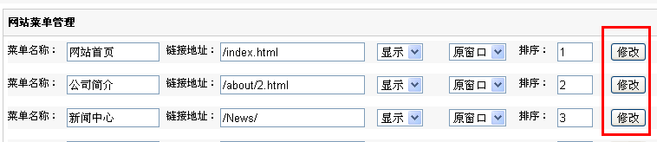
- 问：修改修改公司简介？
答：进入“单页管理”>“管理单页”，点击修改内容
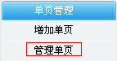

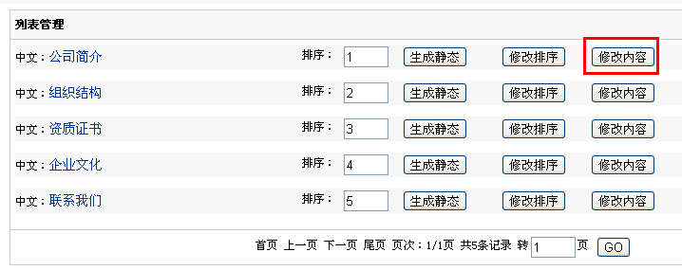

- 问：如何修改首页的幻灯片广告？
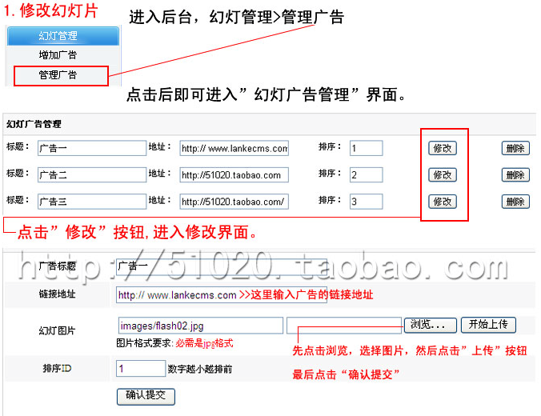

- 问：如何设置订单发邮件？
登录后台，在左侧菜单选择"网站属性"这个选项，
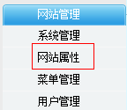
进入以下设置界面：
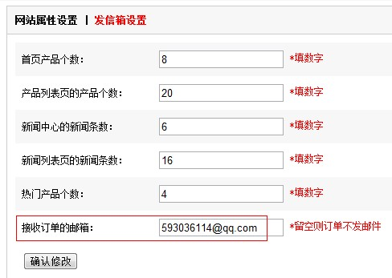
红色框框的为接收订单通知的邮箱地址。
设置后点击“发信箱设置”，这个发信箱就是用来把订单的内容发送到你指定接收订单的邮箱（如上面的：593036114@qq.com）
进入发信箱设置界面：
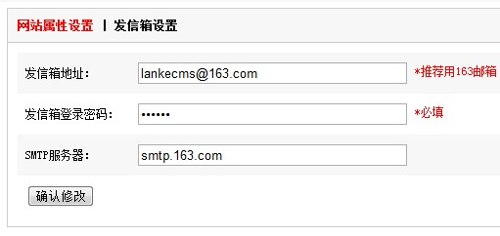
以163邮箱为例，设置用来发送订单的邮箱地址和密码，再设置SMTP服务器就可以了。注意发邮件的邮箱不一样，SMTP服务器也是不一样的。

- 问：如何上传网站LOGO？

进入后台点击“系统管理”，找到“网站LOGO”这个选项：
点击“浏览”，然后选择你电脑里的一张图片，接着点击“开始上传”。
提示上传成功后，再点击最下面的“确定修改”按钮。

注意：修改后，需要生成静态，前台才会更新：
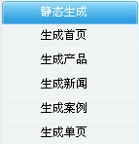

以上教程针对比较多客户咨询的问题进行了解答，如有其它不明白的问题可联系我们的在线客服：
官方网站：www.lankecms.com

